https://www.clubdemascotas.bayer.com.ar/es/home-gato/productos/para-pulgas-y-garrapatas/advantage-gatos.php

- |

- Contáctenos

- |

- Ingresar
- Gato
- Productos
- Lo que debo saber
- Noticias
- Entretenimiento
- Servicios
- Todos
- Para Pulgas y Garrapatas
- Para tu casa
- Para lombrices y parásitos
- Para que esté sano y fuerte

Advantage Gatos

Antiparasitario externo, pipeta antipulgas para gatos.

Composición:
Imidacloprid.
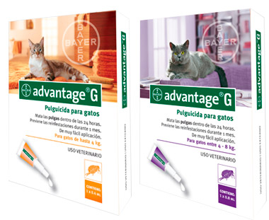
Comprar online en:
Catycan
Leocan
CentroPet
Llamanos para más info 0800 888 3260
Seguinos en Instagram
Visitá nuestro canal de Youtube
Registrá la última desparasitación de tu mascota y recibí recordatorios haciendo CLIC AQUÍ

Descripción:
Advantage® es una solución de Imidacloprid lista para su aplicación tópica sobre la piel del gato. Mata las pulgas dentro de las 24 horas de aplicado. Previene las re-infestaciones por hasta 1 mes. Puede usarse en gatos a partir de las 10 semanas de vida. De muy fácil aplicación, es ideal para evitar el estrés en el gato al momento de la desparasitación externa.
La pipeta Advantage® es ideal para gatos que tienen contacto con el exterior u otras mascotas y que pueden traer pulgas al hogar. También es efectiva como parte del tratamiento de la Dermatitis alérgica por picadura de pulgas (DAPP). Con los tratamientos orales (comprimidos) la pulga debe picar a tu gato e ingerir sangre para morir. Con Advantage® esto no es necesario, ya que al ser un tratamiento externo, la pulga muere por contacto con el producto.
Aunque tu gato no tenga pulgas, es recomendable realizar tratamientos mensuales para un óptimo control y evitar que las pulgas ingresen al hogar. Aproximadamente el 95% de las pulgas vive en el ambiente y sólo el 5% sobre la mascota, por eso es importante también utilizar productos que combatan las pulgas en la casa.

Modo de Uso:
Aplicación tópica, externa.
Para facilitar la aplicación el animal debe estar parado. Abrir el pelaje entre las escápulas hasta que sea visible la piel. Colocar la extremidad de la pipeta sobre la piel y apretar firmemente dos veces para aplicar directamente el producto.

Presentación:
Gatos de hasta 4 kg: 1 pipeta de 0.4 ml.
Gatos de 4 a 8 kg: 1 pipeta de 0.8 ml.
Compartir:

2

Te puede interesar
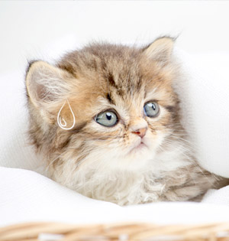

Para lombrices y parásitos
ver más
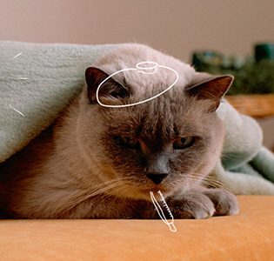

Enfermedades frecuentes
ver más

Nombres populares
ver más
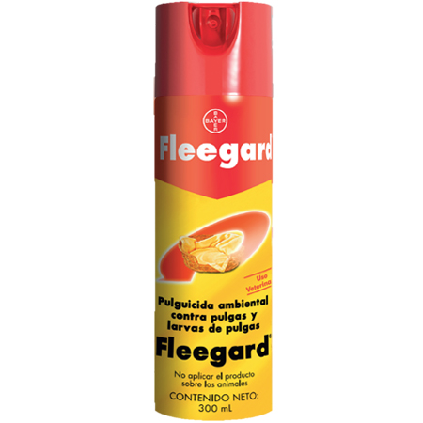

Fleegard
ver más
Registrate
ÚLTIMA ACTUALIZACIÓN: 19.03.2019 / COPYRIGHT © BAYER S.A.

- Pie de imprenta|
- Política de privacidad|
- Condiciones de uso|
- Políticas de cookies

